Чем заняться с ребёнком дома

Запас раствора для мыльных пузырей

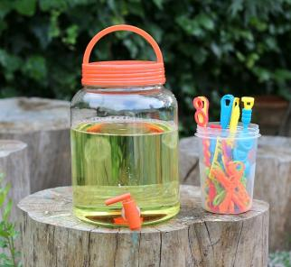

Мыльные пузыри можно пускать почти бесконечно. По крайней мере, пока не кончится раствор. Чтобы это случилось нескоро, сделайте большой запас: 3,5 л воды, стакан средства для мытья посуды, столовая ложка глицерина. Бочка раствора готова!
Из канистры нужно вырезать корпус мойки с въездом и выездом. Разрежьте губки для мытья посуды на тонкие длинные палочки и приклейте их вертикально к потолку мойки. Перманентными маркерами раскрасьте конструкцию. В пустые баночки из-под йогурта поместите пену для бритья, возьмите старые зубные щётки и игрушечные машинки. Всё остальное сделает воображение.

Научный эксперимент с воздушными шарами

Покажите ребёнку химический эксперимент на кухне. Насыпьте в воздушный шарик ложку соды, а в пустую пластиковую бутылку налейте уксус. Наденьте шарик на горлышко бутылки и плотно закрепите. Постепенно высыпайте соду из шарика в бутылку. Реакция нейтрализации приведёт к выделению большого количества углекислого газа, который надует воздушный шар.

Акула и крокодил из бельевой прищепки
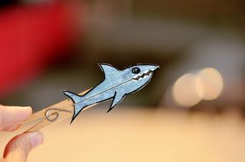

Если нарисовать на бумаге акулу или крокодила с большими зубами, разрезать рисунок пополам и приклеить две части к бельевой прищепке, то вы сможете устроить настоящую войну зубастых хищников, кровожадно разевающих пасти.

